|  |
| --- |
| IES Mare Nostrum |
| Navaja Suiza Documentación |
| Entornos de Desarrollo – 2017| |

|  |
| --- |
| Rafael Poveda García – 2DAW |

Contenido

Introducción 2

Ejercicio 1: Instalación de “Go to Definition” 3

Ejercicio 2: Instalación de “Comments Plus” “Highlight all occurrences of a selected word” y “Visual Studio Color Theme Editor”. 4

Comments Plus: 4

Highlight all occurrences of a selected word: 4

Visual Studio Color Theme Editor 5

Ejercicio3: Instalación de dos plugins elegidos por el usuario. 6

CodeMaid. 6

GitHub Extension for Visual Studio. 6

# Introducción

El propósito de este archivo, es documentar las funcionalidades, estilos y algunos casos de pruebas de la aplicación NavajaSuiza, esta contará con cuatro aplicaciones de cálculo de números, tres de las cuales son de tipo monetario.

# Política de estilos

La política de estilos que va a seguir el documento es la que utilizo de forma habitual, nombrando cada una de las funciones y variables con su nombre completo (o cerca del mismo) así se entiende que es en cada momento, se harán comentarios de las partes que no puedan ser implementadas por falta de tiempo y/o recursos.

Las funciones aparecerán según el orden de ejecución de las mismas, de más inmediatas a más condicionales.

# NavajaSuiza

## Aplicación1

La aplicación 1 calculará si el número a introducir es Primo o no lo es, además comprobará mediante un TryParse si el número es un Entero(Int32), en caso de serlo pasará y se calculará.

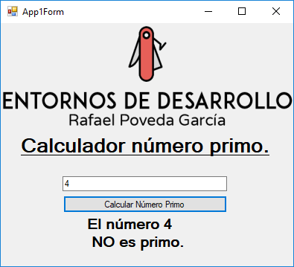

## Aplicación 2

La segunda aplicación consiste en un conversor de pesetas a euros y viceversa, la cantidad introducida por el usuario podrá ser convertida a uno u otro mediante un botón propio, sigue el mismo sistema de comprobación que en las demás aplicaciones (TryParse double), además el resultado se redondeará y concatenará con el tipo de moneda a la salida.

Además, esta aplicación, una vez se complete la conversión completamente abrirá la posibilidad de calcular IVA (Invocando a la App4) del número resultante.

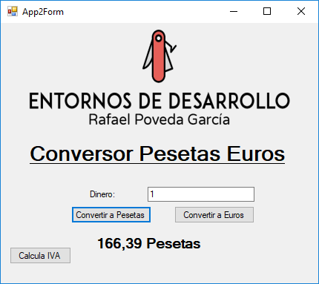

## Aplicación 3

La tercera aplicación dividirá la cantidad introducida en billetes (de las antiguas pesetas), esta división en billetes se hace de tal forma que se queden los menos posibles, es decir intentando dividir con las cantidades más grandes primero.

El proceso de filtro es el mismo que en las otras apps (TryParse double) y redondeará siempre a la baja.

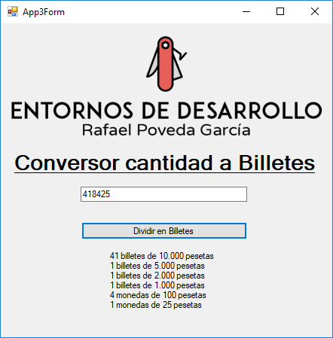

## Aplicación 4

Por último, la aplicación 4 se encargará de calcular el IVA de una cantidad impuesta por el usuario y un IVA seleccionable de un ComboBox, siendo este: 0%, 4%, 10% o 21%.

El proceso de filtro es el mismo que en las otras apps (TryParse double).

Esta aplicación bebe de una variable publica que sirve para que su valor sea el que resulta de la conversión de la App2.

